Ответы на вопросы SQL Basics:

1.Посмотреть, сколько клиентов из Германии (SELECT, WHERE, COUNT).

SELECT COUNT(\*)

FROM Customers

WHERE Country = "Germany"

2. Посмотреть, имена скольких клиентов оканчиваются на на 'e' (LIKE).

SELECT COUNT(\*)

FROM Customers

WHERE CustomerName

LIKE '%e'

3. Прислать запрос и скриншот с Вашим именем, вставленным в таблицу Customers (INSERT, SELECT).

INSERT INTO Customers (CustomerName, ContactName, Address, City, PostalCode, Country)

VALUES ('Krasnov Dima', 'Krasnov Dima', 'Rotte strasse', 'NSK', '630049', 'Russia')

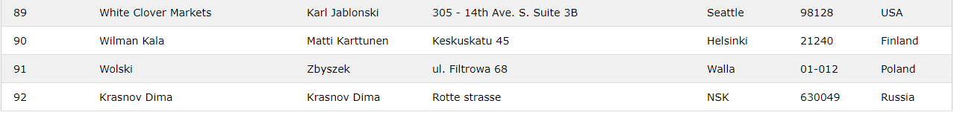

4. Изменить собственное имя, вставленное в таблицу Customers (UPDATE, SELECT), сделать скриншот и прислать запрос.

UPDATE Customers

SET CustomerName = "Dmitry Krasnov"

WHERE CustomerID = 92

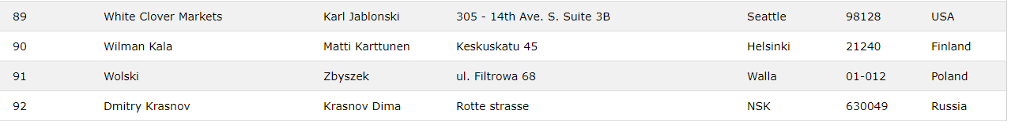

5. Удалить всех клиентов из города Nantes. Прислать запрос и результат (DELETE).

DELETE FROM Customers

WHERE City = 'Nantes'

6. Прислать номера заказов (OrderID), оформленных для клиентов работником с именем   
Steven (FirstName) (INNER JOIN)

SELECT Orders.OrderID

FROM Orders

INNER JOIN Employees ON Orders.EmployeeID=Employees.EmployeeID

Where Employees.EmployeeID = 5

